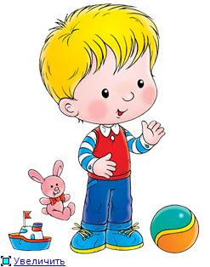
Игры для обогащения
словарного запаса
Магазин игрушек.
Перед ребенком выставляются мягкие игрушки (зайчик, мишка, лисичка, собачка и т.д.), но не более трех. Далее о каждой игрушке составляется рассказ, характеризующий её внешние признаки. «Это мягкая игрушка, серая; хвостик короткий, а ушки длинные; любит морковку и ловко прыгает. Кто это? Эта игрушка мягкая, рыжая; хвост длинный, пушистый; хитрая, быстро бегает. Кто это?».
Затем выбирается игрушка, и задаются вопросы: «Какая это игрушка? Какого она цвета? Какой у неё хвостик? Как она двигается? Что она любит? Какой у неё характер?». Если ребенок затрудняется, придите ему на помощь.
Назови части предмета.
Перед ребенком выставляется игрушка или картинка и предлагается назвать составные части предмета.
« Что есть у домика? Окна, крыша, стены, двери»
« Какие части тела есть у куклы? Голова спина, живот, руки, ноги и т.д.». Если ребёнок не справляется, называйте части предмета и просите его показать».
« Чего не хватает?»
Предложите ребенку определить, какой части не хватает?
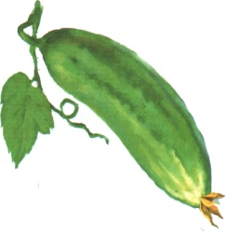
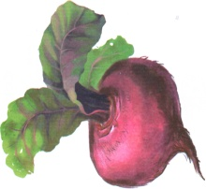
« В огороде»
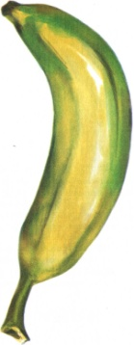
Перед ребенком ставится игрушка, выкладываются картинки овощей и фруктов, и корзинки (либо какой - нибудь посуды). Предложите ребенку помочь игрушке собрать в корзинку овощи при этом ребенок должен комментировать, что он собрал. Не забудьте спросить, почему он не взял апельсин, яблоко, грушу.
«Четвертый лишний»
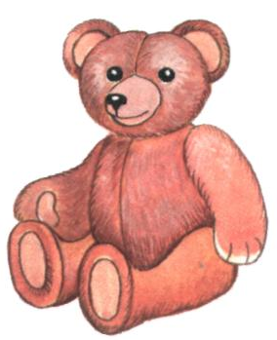
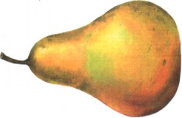
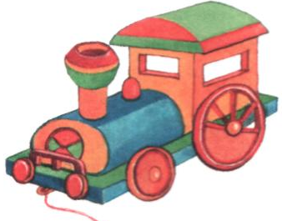
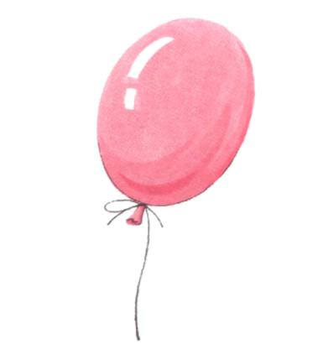
Выложите перед ребенком предметные картинки: три - домашние животные и одну ягоду. Предложите определить, какая картинка лишняя и почему.

Назови, кто какие звуки издаёт
Утка - крякает, кукушка ... коза… волк ... собака ... комар ... муха … кот ... свинья ... лягушка ... змея … ворона ... корова ... гусь … мышь ... курица... голубь … воробей ... журавль ... медведь …

Кто, что делает?
Выложите перед ребенком картинки, изображающие действия и предложите назвать кто, чем занимается. Или называйте действие, а ребенок должен показать соответствующую картинку.

